**Выставка по проекту «Домашние животные» группа «Пчёлки»**

В раамках проекта «Домашние животные» в подготовителтной группе «Пчёлки» прошла выставка.

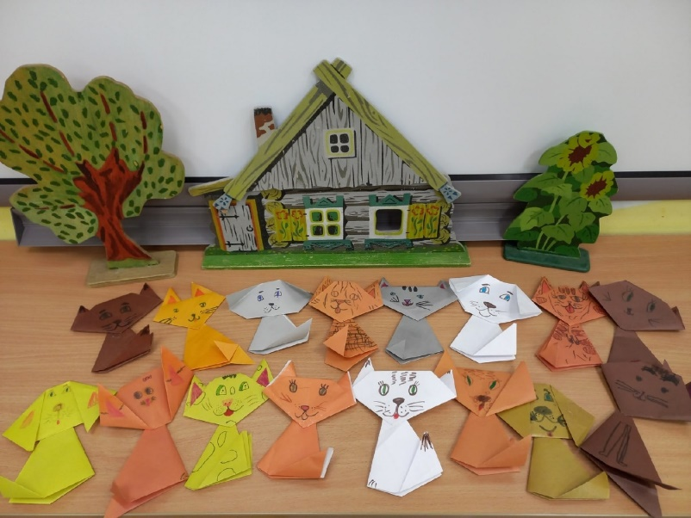

Ребетя изобразили своих домашних животных посредством оригами.

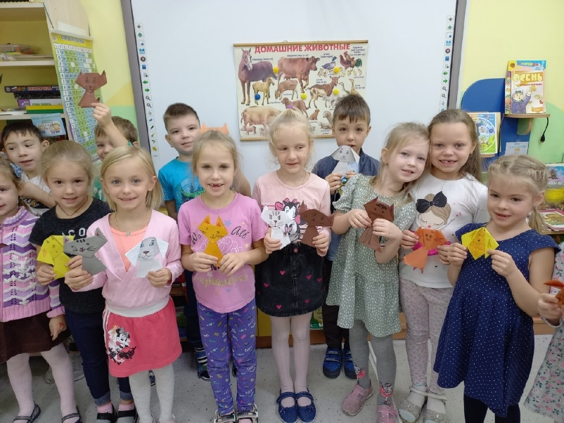

А также каждый изообразил своего животного посредством лепки.

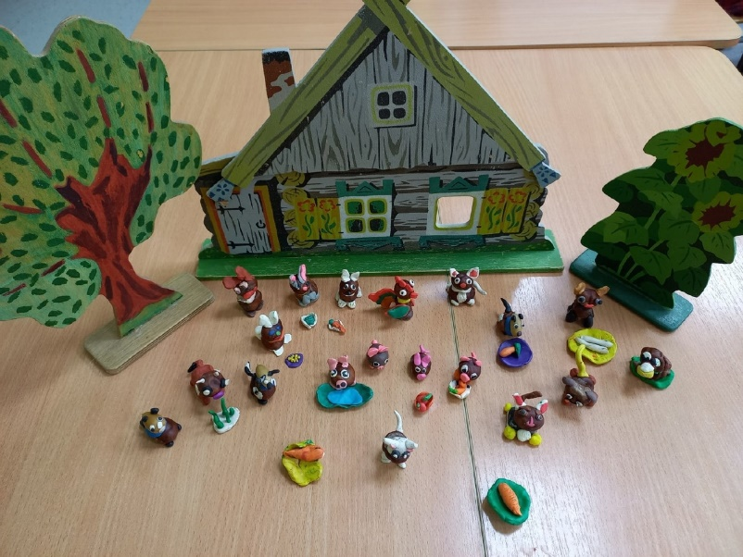

Работы детей получились разнообразные и очень интересные.

**Спасибо родителям и детям за активное участие в творческих выставках!**